Администрация
сельского поселения Артюшкино муниципального района
Шенталинский
Самарской области

ПОСТАНОВЛЕНИЕ

от 12 января 2021г. № 6-п
___________________________________________________
ул. Центральная, д. 21, д. Костюнькино, Шенталинский район, Самарская область, 446901
тел. 8(84652)47-510
e-mail: artyushkino@shentala.su

О внесении изменений в Постановление Администрации сельского поселения Артюшкино муниципального района Шенталинский Самарской области № 6-п от 25.03.2016 г. «О комиссии по соблюдению требований к служебному поведению муниципальных служащих администрации сельского поселения Артюшкино муниципального района Шенталинский и урегулированию конфликта интересов»

С целью уточнения состава Комиссии по соблюдению требований к служебному поведению муниципальных служащих администрации сельского поселения Артюшкино муниципального района Шенталинский Самарской области, Администрация сельского поселения Артюшкино муниципального района Шенталинский Самарской области

ПОСТАНОВЛЯЕТ:
- Приложение № 2 к постановлению Администрации сельского поселения Артюшкино муниципального района Шенталинский Самарской области № 6-п от 25.03.2016 г. «О комиссии по соблюдению требований к служебному поведению муниципальных служащих администрации сельского поселения Артюшкино муниципального района Шенталинский и урегулированию конфликта интересов» изложить в редакции согласно приложению к настоящему Постановлению.
- Опубликовать настоящее постановление в газете «Вестник сельского поселения Артюшкино».
- Настоящее постановление вступает в силу со дня его официального опубликования.
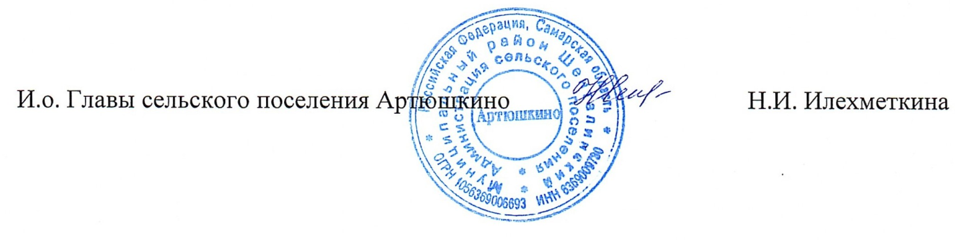
Приложение № 2 к Постановлению Администрации сельского поселения Артюшкино
от 25.03.2016 г. № 6-п
(изм. от 11.01.2021 г. № 2-п,
изм. от 12.01.2022 г. № 6-п.)

Состав
комиссии по соблюдению требований к служебному поведению муниципальных служащих администрации сельского поселения Артюшкино муниципального района Шенталинский и урегулированию конфликта интересов

Илехметкина Надежда Ивановна | - | заместитель главы сельского поселения Артюшкино,  председатель комиссии;
Григорьев Олег Геннадьевич | - | Председатель Собрания представителей сельского поселения Артюшкино, заместитель председателя комиссии;
Королева Раиса Герасимовна | - | Депутат Собрания представителей сельского поселения Артюшкино, секретарь комиссии

